PILISI TRAPP TELJESÍTMÉNY TÚRA 2021.
Az idei évben a Pilisi Trapp 29. alkalommal lett megrendezve 2021. 08. 28-án szombaton. A résztvevők idén 3 különböző távon állhattak rajthoz, mégpedig a 42km, 25 km és a családos 15 km-es távon. Az előző évekhez képest idén egy kicsit később lett indítva a túra. A hosszabb távokon (42 km és 25 km) reggel 8-9 óra között indulhattak, míg a 15 km-es távon 9-10 óra között állhattak rajthoz a résztvevők a Pilisszentkereszti Felső Kocsmánál.
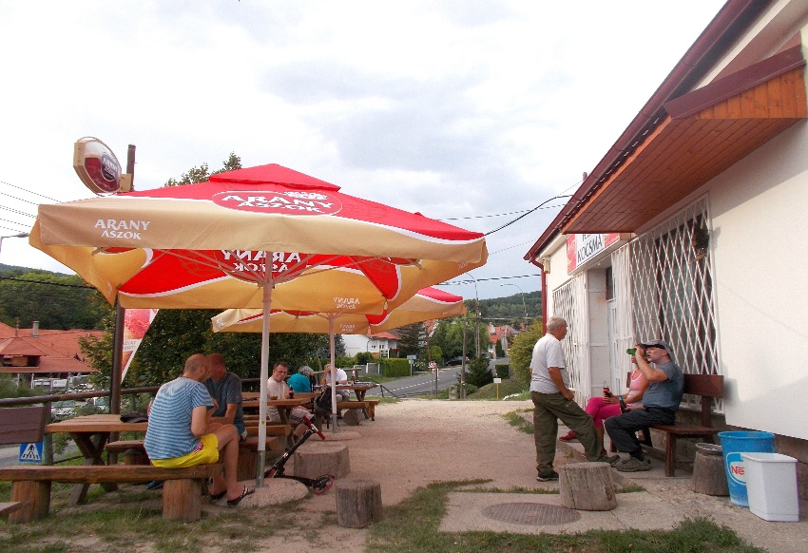
Az idei évben többek között a szintidőt is módosítottuk a 42 km-es szakaszt 10 óra alatt lehetett teljesíteni a túrázóknak .A 25km -es távot 7 óra alatt, a 15 km-t pedig 5 óra alatt kellett megtenni az indulóknak. Az első és a 2. állomáspont mind a 3 távon résztvevő túrázóknak azonos volt.
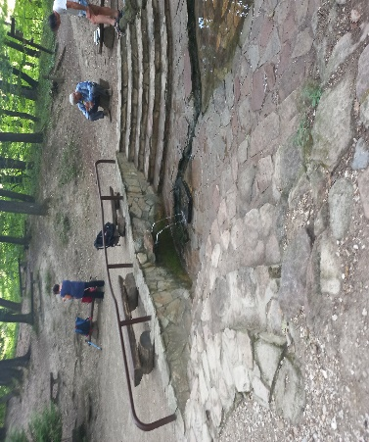
Majd a Dobogókői állomás után váltak szét a távok. A 15 km-es szakaszon a Mária pad (3.állomás) érintésével érkeztek a célba, míg a hosszabb távokat teljesítők az Ilona-pihenő, Pilisszentlélek, Sasfészek állomás és a Pilis-nyereg érintése után váltak szét.
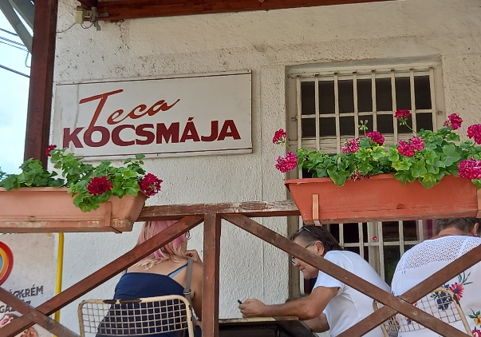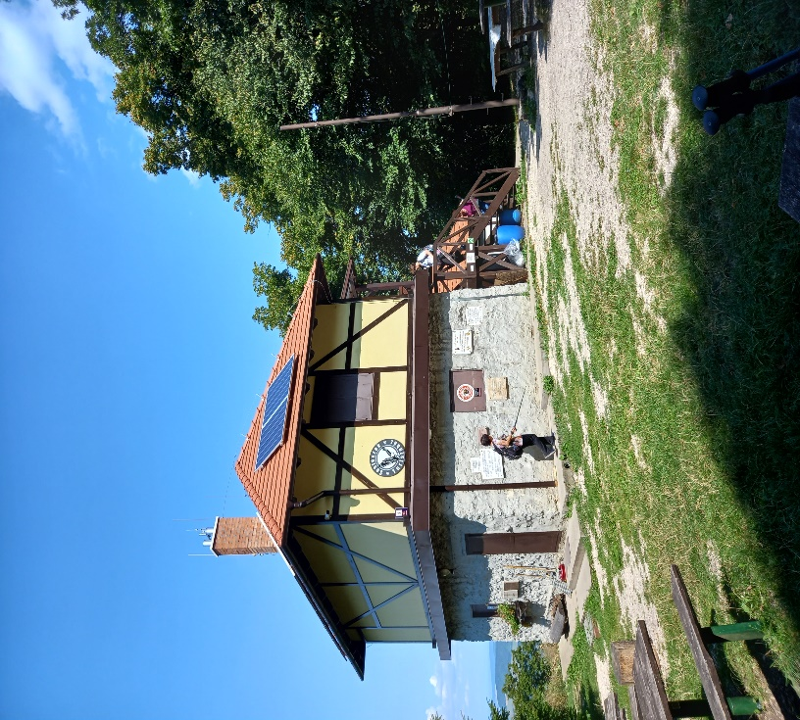
A 25km-es távon részt vevők a Két-Bükkfa nyergen át a Mária-pad állomás érintésével érkeztek be a célba
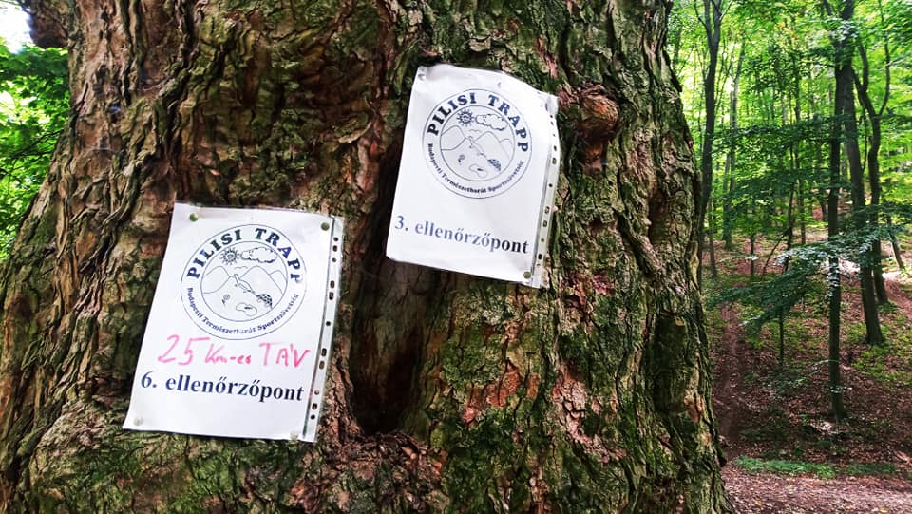
A 42 km-es szakaszt teljesítők a Boldog Özséb kilátó és a Hosszú-hegyen át a Csobánkai Szent- Kút állomás elhagyása után a Dera szurdok érintésével érkeztek vissza Pilisszentkeresztre a 42,2 km-t maguk után hagyva
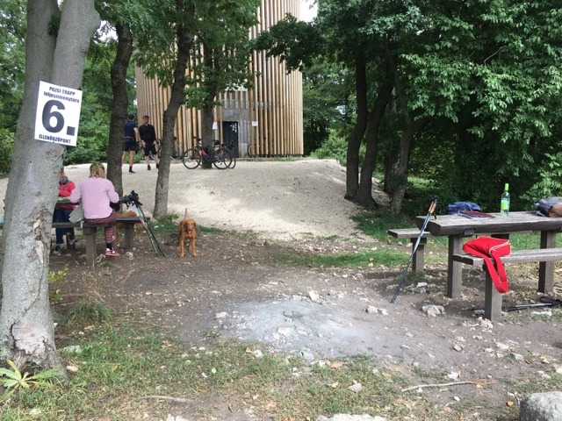
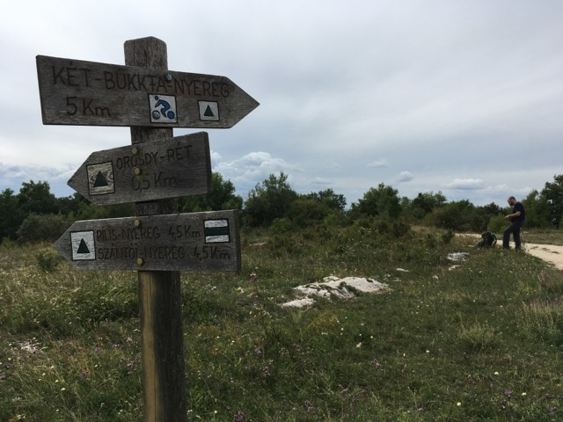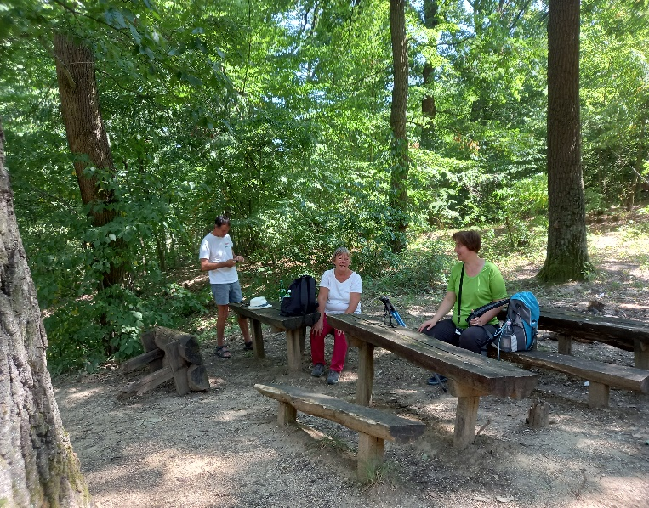
. 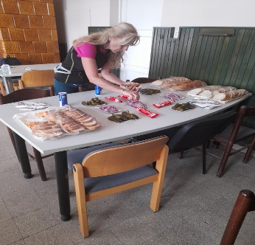
Az előző évekhez képest családiasabb hangulatú teljesítmény túra volt az idei rendezés(közel 100 résztvevő a 3 távon), ebből kifolyólag nem volt szükség a pandémiás szigorításokra a rendezvény során. Mind a rajtnál, mind az állomáspontokon nem alakultak ki csoportosulások és nagyobb sorok.
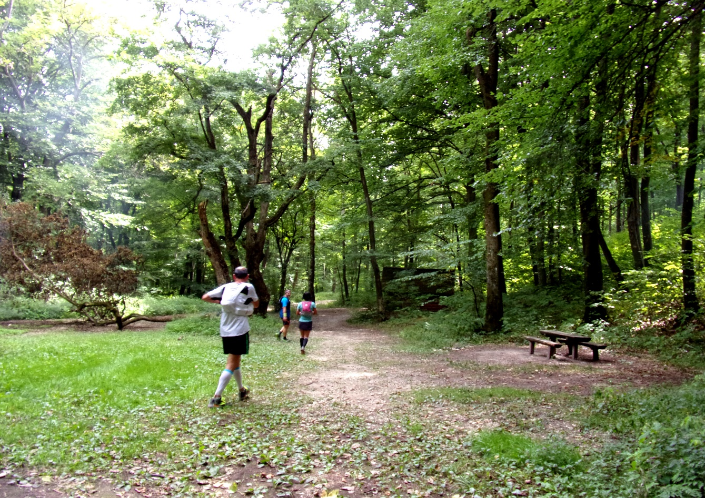
A rendezvény alatt végig kellemes, túrázásra alkalmas időjárás volt. Minden nagyobb probléma nélkül zajlott le az idei teljesítménytúra, bár az 1-2 darázscsípést idén sem úsztuk meg, de az érintett állomásokon a pontbírók csípés elleni gyógyszerekkel voltak felszerelve.
Fábián Ágnes

